|

День Матери – это, несомненно, большой праздник. Можно даже сказать, величественный. В этот день, небо улыбается. Этот день – особенный.
Конечно, и наши бабушки, и наши мамы будут хранить в сердцах первые шаги тех, кого звали детьми и внуками.

За ночи вы бессонные простите,
За острые колючки жгучих слов тогда,
За боль, тревогу, каждодневные заботы,
что причиняем, вам родные иногда.
Ко Дню матери ребята начальной школы подготовили концерт-поздравление для милых мам и бабушек. Три раза зал принимал гостей. Особенно порадовали мам первоклассники .

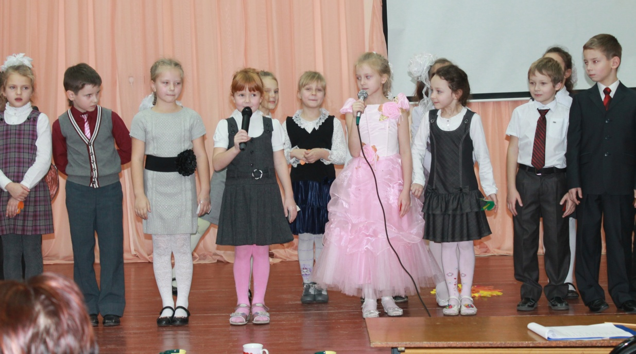
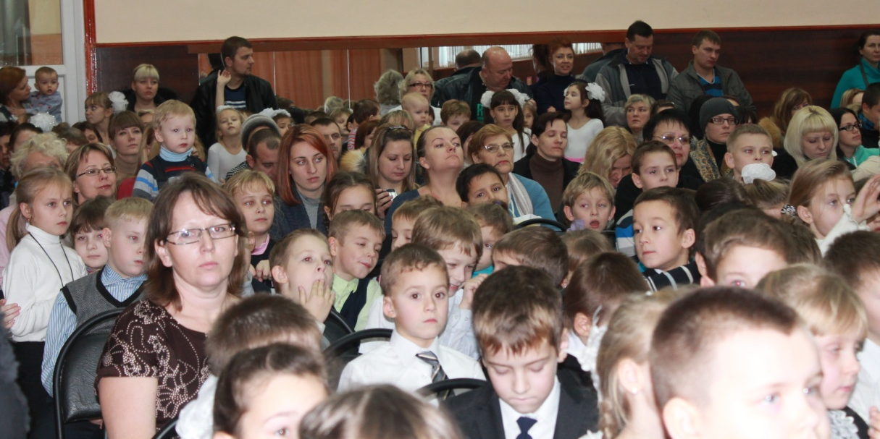
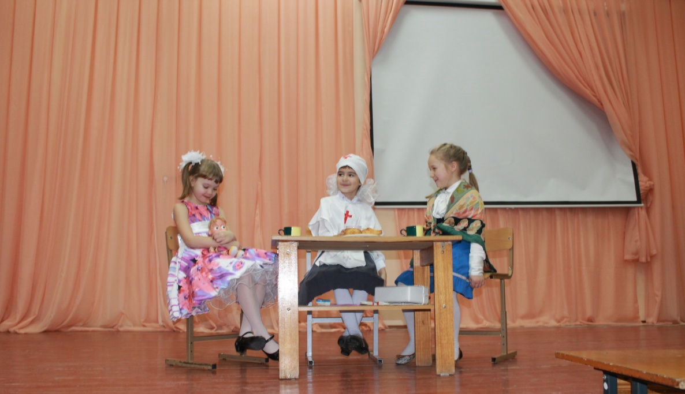
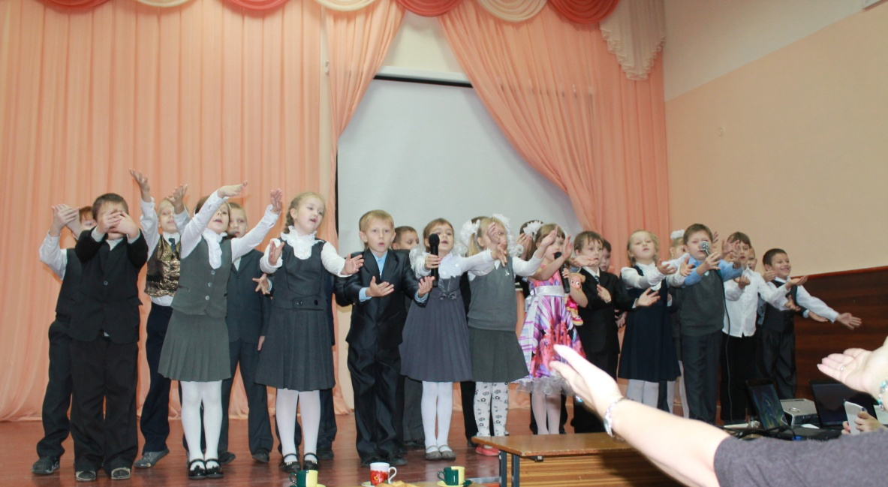
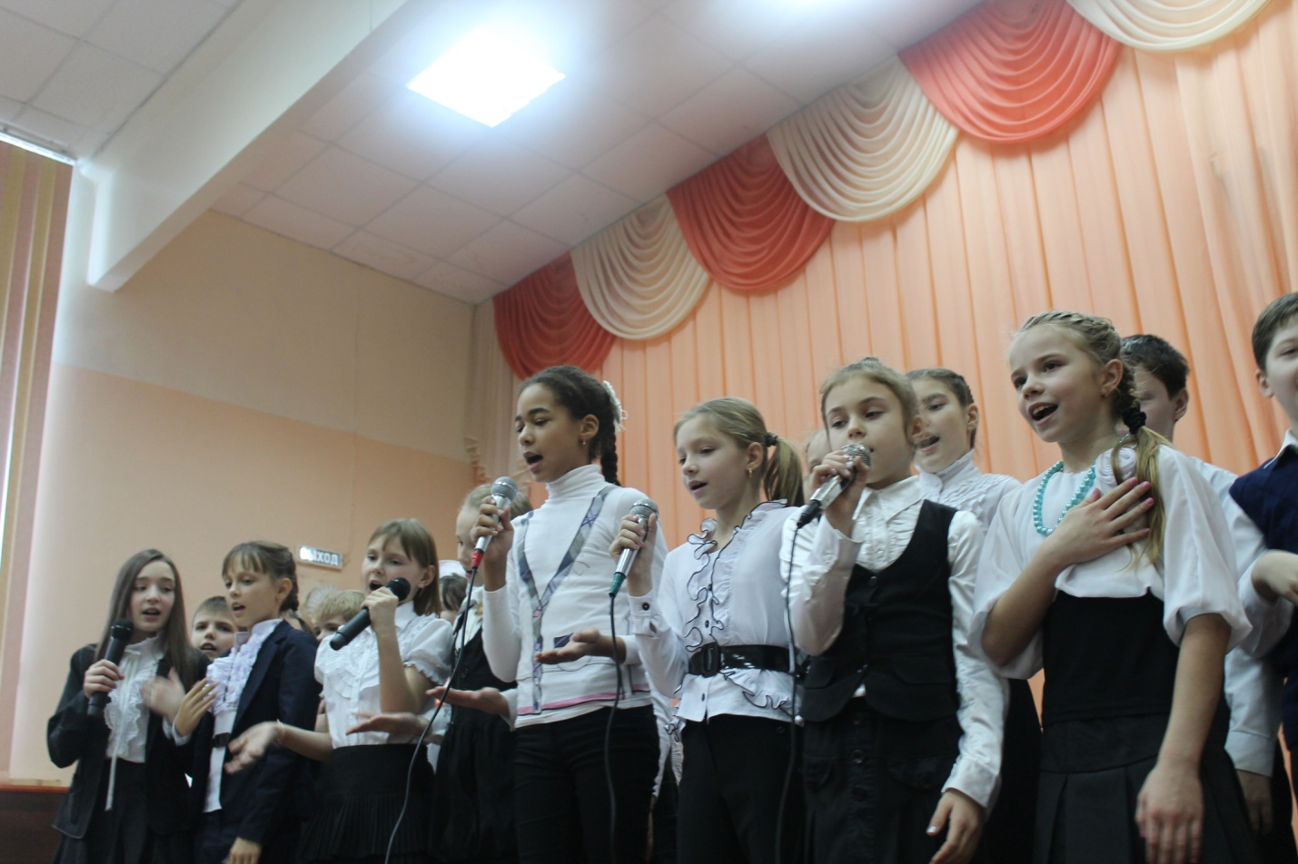
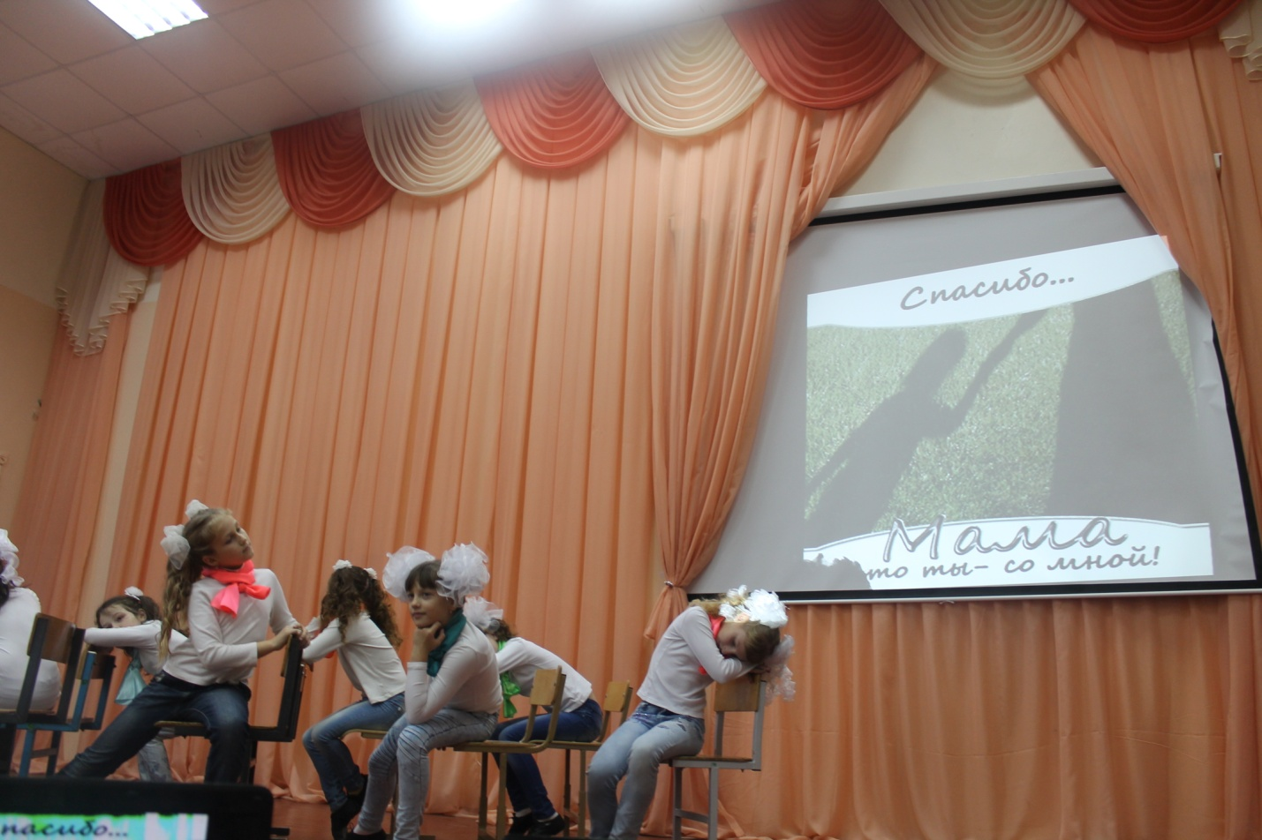
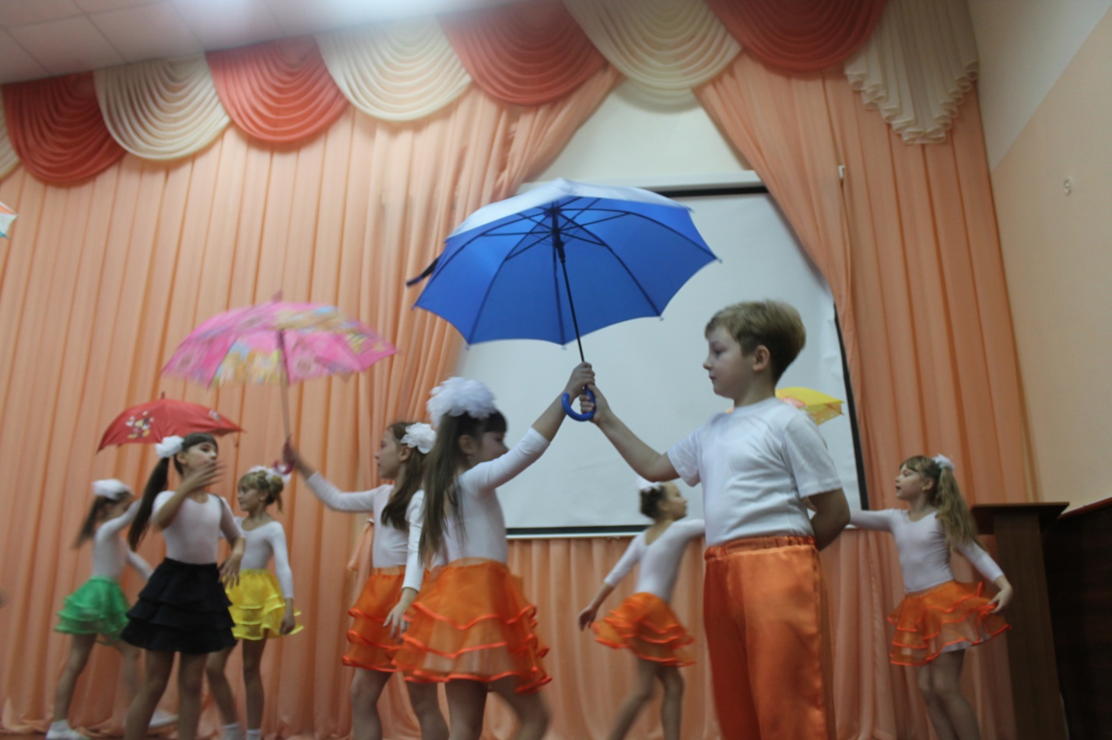
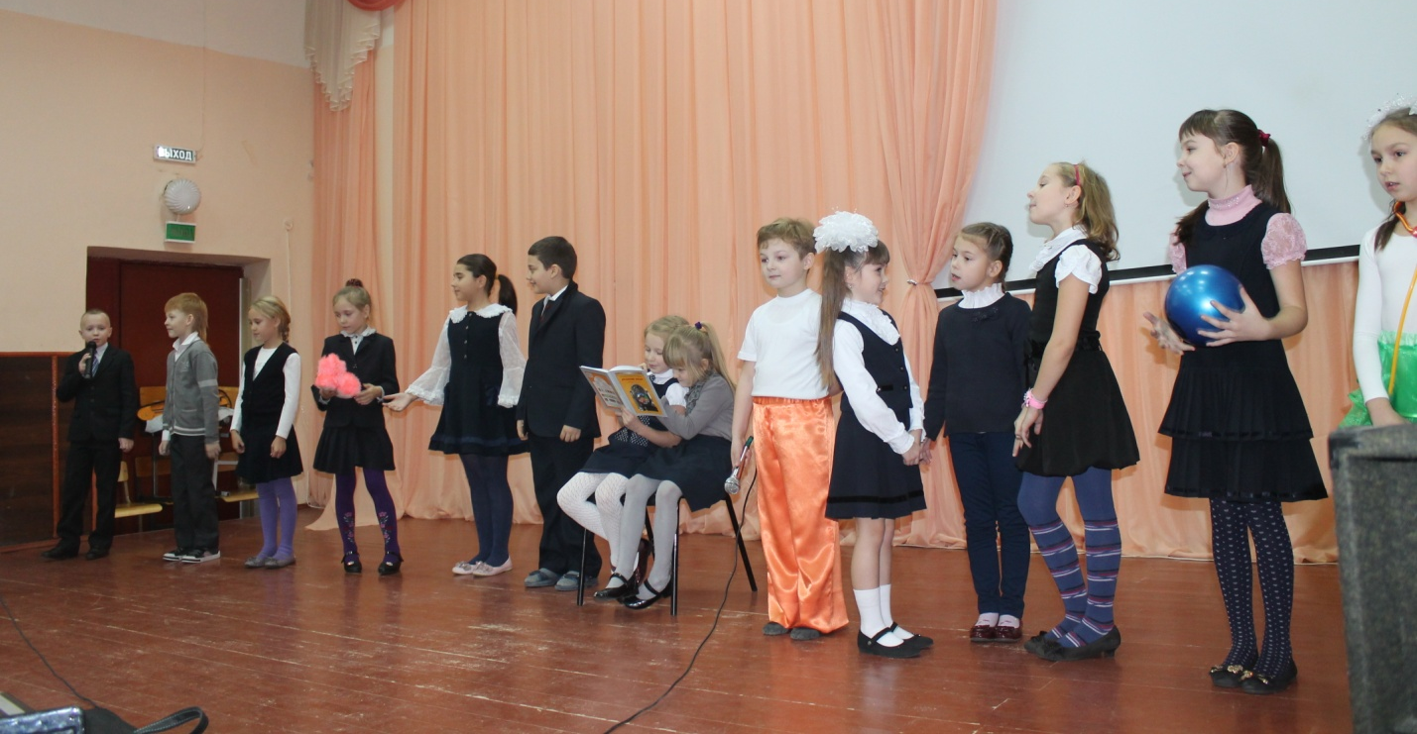«Мамы разные нужны, мамы всякие важны!»